**Тема.** Рей-Дуглас Бредбері (1920–2012). «Усмішка». Проблема руйнування духовних цінностей в оповіданні. *Аудіювання за твором*

**Мета:** ознайомити учнів із біографією та творчістю Р.Бредбері, філософським змістом оповідання “Усмішка”, з’ясувати тему, ідею твору; поглибити знання учнів про великого живописця і вченого Леонардо да Вінчі та його шедевр “Джоконда”; розвивати в учнів навички зв’язного мовлення, компетентності аналізу літературного та образотворчого творів мистецтв, уяву, почуття прекрасного; виховувати повагу до шедеврів мистецтва як вищого прояву людського духу.

**ХІД УРОКУ**

**І. Мотивація навчальної діяльності.**

Шляхи розвитку людської культури складні й різноманітні. І хоч би які негаразди спіткали людство, його хода ніколи не була зворотньою. Твори мистецтва розкривають дух народу, країни, вони є обличчям епохи. Як же подеколи важко розібратися в безлічі мистецьких явищ!

*Усі мистецтва, злившись разом,*

*Красу та істину несуть.*

*Добро, Чарівність, Мир і Правда -*

*Їх неодмінна суть.*

Світова література налічує безліч творів, у яких безпосередньо зустрічається той чи інший вид мистецтва. Прикладом відображення в літературному творі живописних образів є новела американського письменника Р.Бредбері.

***Словникова робота (записати в зошит)***

**Шедевр** (фр.chef-d`oeuvre) - “вища робота”, “вінець праці”) - унікальне, неперевершене творіння, вище досягнення мистецтва майстерності.

**ІІ. Вивчення нового матеріалу.**

1.Слово вчителя

Портрет Леонардо да Вінчі

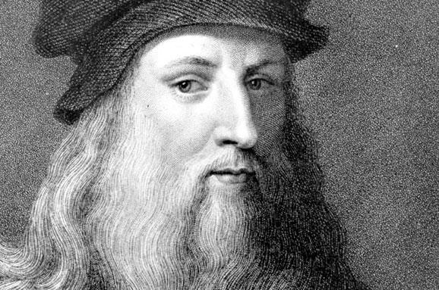

***Учитель.*** Блискучий Леонардо. Один із тих особистостей, хто уособлює мистецтво Відродження в Італії. Його вважають засновником живопису Високого Відродження. Але творчість митця залишила помітний слід не лише в мистецтві, а й у науці, техніці.

Живописець, скульптор, архітектор. Леонардо був іще природознавцем, механіком, інженером, математиком і зробив чимало відкриттів, що набагато століть випередили свій час.

**2. Леонардо да Вінчі та його картина “Джоконда”**

* Леонардо да Вінчі — геній доби Відродження.

<https://www.youtube.com/watch?v=fZBmf7Hfyi0>

* Неперевершена “Мона Ліза”

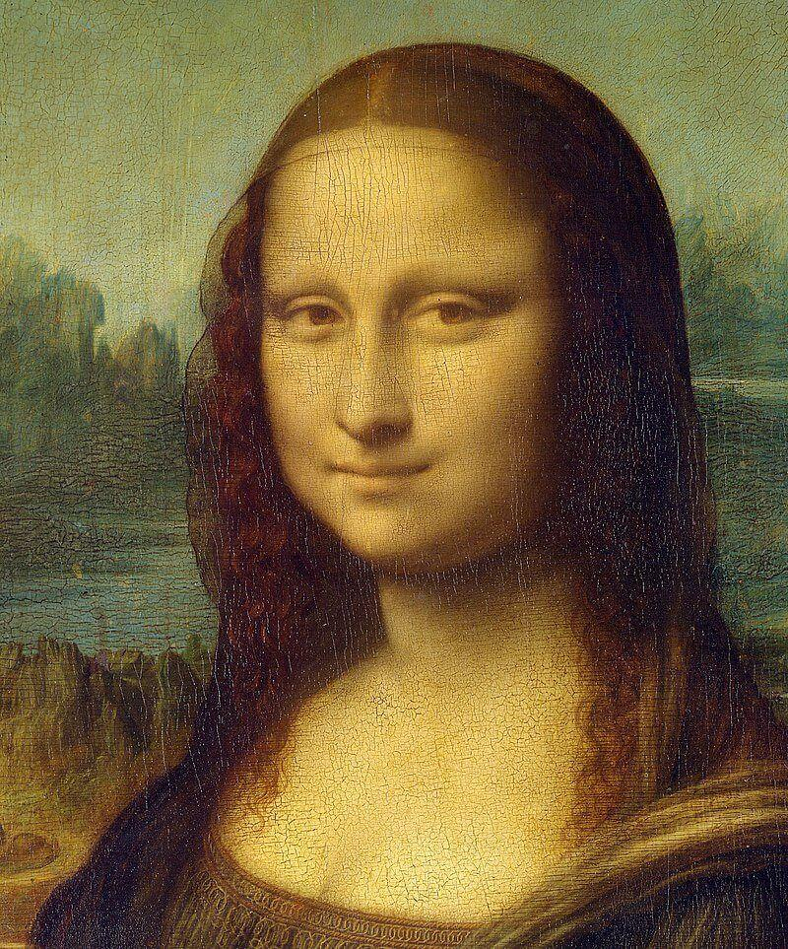

Повна назва картини “Портрет пані Лізи дель Джокондо”. Картина знаходиться в Луврі (Париж, Франція).

У 1502 році 50-літній Леонардо да Вінчі, на той момент уже відомий скульптор і художник прийняв запрошення місцевого купця і чиновника Франческо дель Джокондо намалювати портрет його дружини Лізи, який мав би прикрасити новий будинок. Через безгрошів’я Леонардо змушений був погодитись. Робота над портретом матері трьох дітей 24 річної Лізи дель Джокондо почалась у жовтні 1503 року і мала бути завершена в лютому 1505 року. Так і не завершивши роботу в Палаццо Веккіо, в 1506 році на запрошення французького Короля Людовіка ХІІ Леонардо переїхав у Мілан, куди забрав з собою і портрет. Він так і не був завершений. І по смерті Леонардо в 1519 році згідно заповіту став власністю учня і друга Леонардо художника Салаї. Король Франциск купив цей портрет і зберігав його у своєму палаці Фонтенбло.

Після Французької революції портрет був переданий в Центральний Музей Мистецтв у Луврі, де з тих пір перебуває постійно.

* Загадковість портрету Джоконди.

Зображення молодої флорентійки просте й лаконічне за композицією. Спокійна поза і невибагливе вбрання Мони Лізи зорієнтовують увагу глядача на її обличчі. Саме воно і є головною таємницею генія Леонардо да Вінчі. Обличчя Мони Лізи передає так багато найтонших віддтінків думок, почуттів, емоцій, що однозначно схарактеризувати цей образ неможливо.

А посмішка Джоконди — одна з найвідоміших загадок в історії живопису. Кожен сприймає цю посмішку по-своєму, комусь вона здається ніжною, комусь грайливою, сумною, іронічною — трактувань безліч. Саме усмішка Джоконди стала “героєм” оповідання американського письменника Рея Бредбері “Усмішка”.

**3. Життя і творчість Рея Бредбері**

* **Перегляд відео**

[**https://www.youtube.com/watch?v=R52RpSudnuQ**](https://www.youtube.com/watch?v=R52RpSudnuQ)

* **Бесіда за почутим**

1.Повне ім’я Бредбері - ...

2.Під ім’ям ... письменник відомий в усьому світі.

3.Друге своє ім’я “Дуглас” Бредбері отримав на честь ...

4.Батьки Бредбері цікавилися ...

5.Р.Бредбері здійснив свою першу письменницьку спробу, коли йому було ...

6.Бредбері вирішив стати письменником, коли йому виповнилося ...

7.Першим надрукованим твором Бредбері був ...

8.Сьогодні Р.Бредбері називають ...

**4. Літературознавча довідка**

**Слово вчителя**

Що таке фантастична література?

Тривалий час фантастика вважалася побічним явищем у літературі, фантастичні твори не сприймалися як серйозні, але тепер межі між “великою літературою” і фантастикою майже не проводять. Фантастика характеризується специфічним літературним прийомом — введення елемента незвичайного. Серед різновидів фантастичної літератури виокремлюють наукову фантастику. Для неї характерні описи космічних польотів, перебувань на інших планетах, переміщення в часі в майбутнє, або минуле; серед героїв зустрічаються роботи, мутанти, прибульці, тощо.

Запис в зошити літературного терміну “Фантастичні твори”.

**Фантастичні твори** — це літературні твори, в яких описуються події або явища нереальні, такі, що насправді не існують.

**5. Аудіювання за новелою Р.Бредбері “Усмішка”**

# 1. Прослухати аудіотекст Р.Бредбері “Усмішка"

<https://www.youtube.com/watch?v=8k9ZhP8VwcA>

# ІІ. Дати відповіді на запитання:

# 1. О котрій годині виросла черга на майдані:

# а) о шостій, б) о п'ятій, в) о четвертій.

# 2. О котрій годині почав танути туман: а) о шостій, б) о восьмій, в) о сьомій.

# 3. Поблизу натовпу продавали: а) польову кашу в подертому казані, б) каву в надтріснутих чашках, в) чай у брудних склянках.

# 4. Черга до картини вишикувалася для того, щоб:

# а) милуватися картиною, б) жбурнути каміння в картину, в) плюнути на неї.

# 5. Кому з черги належать слова: "Тут ось у чому річ - у ненависті. Ненависті до всього з минулого...": а) Грігсбі, б) Біллу Гендерсону, в) комусь із натовпу.

# 6. Що робили люди на майдані під час одного зі свят: а) танцювали,

# б) шматували та палили книжки, в) плювали один на одного.

# 7. Що робили люди в свято науки, яке відбулося місяць потому: а) зламали

# комп'ютер, б) оприлюднили свої наукові винаходи, в) знищили автомобіль.

# 8. Для чого на майдані були поліцаї: а) стежити за порядком, б) стежити, щоб не кидали каміння, в) на майдані не було поліцаїв.

# 9. Що жували літні жінки у натовпу: а) ягоди, б) клаптик полотна, в) жуйку.

# 10. Чому Том не міг плюнути на картину: а) у нього пересохло в горлі, б) вона огидна, в) боявся поліцейських.

# 11. Що зробив із клаптиком картини Том: а) швидко розірвав на маленькі клаптики, б) швидко, затиснувши в кулак, заховав у карман, в) притиснув до грудей, ховаючи клаптик полотна.

# 12. Скільки поліцейських було на майдані: а) п'ятеро, б) четверо, в) семеро.

**ІІІ. Узагальнення вивченого на уроці.**

1. **Запитання до учнів:**

- Яким цінним матеріалом ви збагатили сьогодні свої знання?

- Якими винаходами прославився Леонардо да Вінчі?

- Що таке шедевр?

- Який шедевр мистецтва використовує Р.Бредбері у своїй новелі “Усмішка”?

1. ***Проблемні запитання:***

- Чому Том прийшов на майдан?

- Як ви думаєте, хто винен у проблемах жителів міста?

**ІУ. Домашнє завдання.**

С.225-235, читати, переказувати прочитане (скористайтесь QR-кодом на с.229), відповіді на питання №1-4 с.235 (усно); дати відповіді на питання аудіювання.